Футуризм-это авангардистское направление в европейском искусстве 10-20-х годов ХХ века. Стремясь создать "искусство будущего", отрицая традиционную культуру (особенно ее нравственные и художественные ценности, футуризм культивировал урбанизм(эстетику машинной индустрии и большого города, переплетение документального материала и фантастики, в поэзии даже разрушал естественный язык. В России представителями футуризма являются, например, В.В. Маяковский, В.Хлебников. |  | Моим друзьям  Безумно веселые дети,  Которым шагнуло за тридцать,  Не Вам этом радостном свете  «Мещанскою» валью возиться!  Не Вам, изогнув за конторкой  Свои молодые хребты,  Дышать атмосферой прогорклой  Наживы, бумаг, суеты.  Болоте житейском Вы чисты,  Отважные «рыцари львов»,  Искусные артиллеристы  Грядущего века основ.  Дворянском гнилом парадизе,  Оплотишке низших сует,  Не Вы завсегдаблюдолизы,  Подпорится коими свет.  Давид Бурлюк |  | Футуризм (лат. futurum — будущее)

Особенности течения:  - анархичность, нигилистичность мировоззрения;  - попытка создать искусство, устремлённое в будущее;  - бунт против привычных норм стихотворной речи, эксперименты в области ритма, рифмы;  - поиски раскрепощённого «самовитого» слова, эксперименты по созданию «заумного» языка;  - культ техники, индустриальных городов;  - пафос эпатажа. |  | 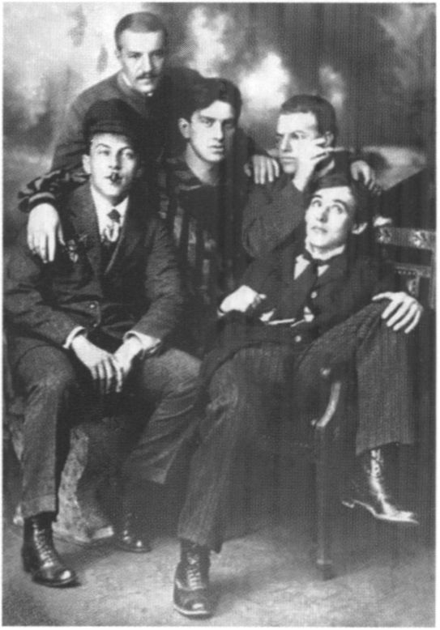  Русский футуризм:  – кубофутуристы – будетляне из группы «Гилея» (Велимир [/Виктор] Хлебников, Владимир Маяковский, Алексей Крученых),  – эгофутуристы (Игорь Северянин, Иван Игнатьев, Василиск Гнедов),  – «Мезонин поэзии» (Рюрик Ивнев, Сергей Третьяков, Константин Большаков),  – «Центрифуга» (Николай Асеев,  Борис Пастернак) |  | Судьба многих футуристов трагична. Одни расстреляны, как Терентьев, другие сгинули в ссылке, как Хабиас. Выживших обрекли на забвение: Каменский, Кручёных, Гуро, Шершеневич. Только Кирсанову, Асееву, Шкловскому удалось, несмотря на опалу, сохранить статус признанных писателей и дожить до преклонных лет в полном рассвете творческих сил. Пастернак был затравлен при Хрущёве, хотя к тому времени полностью отошёл от принципов футуризма.

